PROJE RAPORU
Derin Öğrenme ile Beyin MR Görüntülerinden Tümör Sınıflandırması ve Grad-CAM ile Açıklanabilirlik Analizi
Brain Tumor Classification from MRI Images Using Deep Learning and Grad-CAM Based Explainability Analysis
Hazırlayan
AHMET BERKAY KANTARCI
Ders
DERİN ÖĞRENME
Danışman
MURAT ŞİMŞEK
OSTİM TEKNİK ÜNİVERSİTESİ–YAPAY ZEKA MÜHENDİSLİĞİ
Mayıs 2026

Özet
Beyin tümörleri, türüne göre farklı seyredebilən ve geç teşhis edildiğinde tedavi sürecini ciddi biçimde zorlaştırabilen hastalıklardır. Bu çalışmada, MR görüntülerini glioma, meningioma, pituitary tümörü ve sağlıklı doku olmak üzere dört sınıfa ayıran iki farklı derin öğrenme modeli geliştirilmiş ve bu modeller birbiriyle karşılaştırılmıştır. Modellerden ilki tamamen sıfırdan tasarlanan bir Custom CNN, diğeri ise önceden eğitilmiş EfficientNetB0 mimarisinin ince ayar yöntemiyle bu probleme uyarlanmış hâlidir. Her iki model de Kaggle’dan alınan 7023 görüntülük veri kümesi üzerinde eğitilmiştir. Sonuçlara bakıldığında Custom CNN modeli %81.75 doğruluk ve 0.95 AUC ile makul bir performans gösterirken, EfficientNetB0 modeli %93.19 doğruluk ve 0.99 AUC ile çok daha başarılı sonuç vermiştir. Bu fark, transfer öğrenmenin özellikle tıbbi veri gibi sınırlı örneklemli problemlerde ne kadar belirleyici olabileceğini açık biçimde göstermektedir. Modellerin yalnızca ne kadar doğru çalıştığını değil, görüntünün hangi bölgelerine odaklanarak karar verdiğini de incelemek amacıyla Grad-CAM yöntemi analize dahil edilmiştir.

GİRİŞ
Beyin tümörlerinin tanısında en yaygın kullanılan yöntemlerden biri MR görüntülemedir. Ancak bu görüntülerin yorumlanması büyük ölçüde radyologların uzmanlığına dayanmaktadır ve bu durum beraberinde bazı zorluklar getirebilmektedir. Yoğun iş temposunda gözden kaçabilen detaylar, yorgunluğa bağlı değerlendirme hataları ya da iki farklı uzmanın aynı görüntüyü farklı yorumlaması bu zorlukların başında gelmektedir. Bu noktayı düşündüğümde, otomatik sınıflandırma sistemlerinin bu alanda neden bu kadar yoğun araştırıldığını daha iyi anladım.
Derin öğrenme, özellikle CNN tabanlı modeller, son yıllarda görüntü sınıflandırma problemlerinde gerçekten dikkat çekici sonuçlar ortaya koymuştur. Ancak bu çalışmayı yaparken yalnızca yüksek doğruluk elde etmenin yeterli olmadığını düşündüm. Bir modelin %93 doğrulukla çalışması elbette değerlidir; fakat o model tümörün bulunduğu bölgeye mi, yoksa görüntünün alakasız bir köşesine mi bakarak bu kararı veriyor? Bu sorunun cevabını bilmeden klinisyenlerin böyle bir modele güvenmesini beklemek gerçekçi değildir. Bu nedenle Grad-CAM tekniğini de çalışmaya dahil ettim. Modelin karar verirken görüntünün hangi bölgelerine odaklandığını ısı haritaları ile görmek, hem benim açımdan hem de olası klinik kullanım senaryoları açısından önemli bir ek değerlendirme sundu.
Çalışmanın temel amacı, bu iki modeli hem performans hem de açıklanabilirlik açısından değerlendirmek ve aralarındaki farkın hangi teknik nedenlerden kaynaklandığını anlamaktır.

1.1 Çalışmanın Amacı
Bu çalışmanın temel amaçları şunlardır:
- Beyin MR görüntülerini glioma, meningioma, pituitary tümörü ve sağlıklı (no tumor) olmak üzere dört sınıfa ayıran derin öğrenme tabanlı bir sınıflandırma sistemi geliştirmek.
- Sıfırdan tasarlanan bir Custom CNN modeli ile transfer öğrenme tabanlı EfficientNetB0 modelinin performansını karşılaştırmak.
- Grad-CAM tekniği ile en başarılı modelin karar mekanizmasını görselleştirerek modelin yorumlanabilirliğini artırmak.
- Önerilen yaklaşımı çeşitli performans metrikleri ile değerlendirip literatürdeki çalışmalarla kıyaslamak.

1.2 Çalışmanın Katkıları
Bu çalışma mevcut literatürdeki boşluklara şu yönlerden katkıda bulunmaktadır: (i) iki farklı derin öğrenme yaklaşımının (sıfırdan eğitim vs transfer öğrenme) aynı veri seti üzerinde sistematik karşılaştırılması, (ii) açıklanabilirlik analizinin entegre bir bileşen olarak ele alınması ve (iii) sonuçların hem nicel metrikler hem de görsel yorumlama ile bütünleşik biçimde sunulması.

2. Literatür Taraması
Beyin tümörü sınıflandırma alanında derin öğrenme tabanlı çalışmalar son beş yılda hızla artmıştır. Bu bölümde alanla doğrudan ilişkili güncel çalışmalar incelenmiş; her birinin yaklaşımı, başarımı, güçlü ve zayıf yönleri değerlendirilmiş ve bizim çalışmamızla ilişkilendirilmiştir.

2.1 Sıfırdan Eğitilmiş CNN Yaklaşımları
Khan ve arkadaşları (2020), 253 görüntülük küçük bir Kaggle veri seti üzerinde sıfırdan eğitilmiş 8 katmanlı bir CNN modelini, transfer öğrenme tabanlı VGG-16, ResNet-50 ve Inception-v3 mimarileriyle kıyaslamıştır. Önerdikleri sade CNN modeli %100 doğruluk elde ederken, transfer learning modelleri sırasıyla %96, %89 ve %75 başarım göstermiştir. Veri ön işleme aşamasında Canny kenar tespiti ile beyin bölgesi izole edilmiş, ayrıca veri artırma uygulanmıştır. Bu çalışmanın öne çıkan yönü, basit mimarilerin küçük veri setlerinde dahi etkili olabileceğini göstermesidir. Ancak ciddi sınırlılıkları vardır: yalnızca 253 görüntü kullanılmış olması elde edilen %100 doğruluğu şüpheli kılmaktadır (olası aşırı öğrenme), sınıflandırma sadece ikili (kanserli / kansersiz) yapılmıştır ve hiçbir açıklanabilirlik analizi sunulmamıştır. Bu eksiklikler, bizim çalışmamızı motive eden temel noktalardandır.
Sajjad ve arkadaşları (2019), beyin tümörlerinin farklı derecelerini sınıflandırmaya yönelik kapsamlı bir CNN tabanlı sistem önermiştir. Çalışmada önce tümör bölgesi derin öğrenme ile segmente edilmiş, ardından kapsamlı bir veri artırma uygulanarak VGG-19 omurgalı bir CNN modeli ince ayarlanmış ve yaklaşık %94 sınıflandırma doğruluğu elde edilmiştir. Bu çalışmanın güçlü yanı, sınıflar arası dengesizliği data augmentation ile aşmaya çalışmasıdır. Ancak yöntem iki aşamalı (segmentasyon + sınıflandırma) olduğundan hesaplama yükü yüksektir ve modelin neden o kararı verdiği açıklanmamıştır. Bizim çalışmamızda tek aşamalı sınıflandırma + Grad-CAM açıklaması ile daha sade ve şeffaf bir mimari sunulmaktadır.
Abiwinanda ve arkadaşları (2019), meningioma, glioma ve pituitary olmak üzere üç sınıflı beyin tümörü sınıflandırması için bir CNN modeli eğitmiş; eğitim setinde %98.51, doğrulama setinde ise %84.19 doğruluk elde etmiştir. Eğitim ile doğrulama arasındaki büyük fark, modelin ciddi şekilde aşırı öğrendiğini göstermektedir. Ayrıca "sağlıklı (no tumor)" sınıfı çalışmaya dahil edilmemiş, bu da gerçek dünya uygulanabilirliğini sınırlamıştır. Bizim çalışmamızda hem aşırı öğrenmeyi önleyici teknikler (EarlyStopping, Dropout, augmentation) sistematik biçimde kullanılmış hem de "no tumor" sınıfı dahil edilerek dört sınıflı tam bir problem ele alınmıştır.

2.2 Transfer Öğrenme Tabanlı Yaklaşımlar
Rehman ve arkadaşları (2020), VGG16, AlexNet ve GoogleNet olmak üzere üç farklı önceden eğitilmiş modeli transfer learning ile uyarlayarak glioma, meningioma ve pituitary tümörlerini sınıflandırmıştır. En yüksek başarımı %98.69 doğrulukla VGG16 elde etmiştir. Çalışma transfer öğrenmenin gücünü göstermesi açısından önemlidir; ancak VGG16 yaklaşık 138 milyon parametreye sahiptir ve hesaplama kaynakları açısından oldukça pahalıdır. Bizim çalışmamızda çok daha az parametreyle (~4 milyon) benzer başarımı yakalayabilen EfficientNetB0 tercih edilerek hem doğruluk hem verimlilik dengesi gözetilmiştir.
Çınar ve Yıldırım (2020), önceden eğitilmiş ResNet50 modelini modifiye ederek (son 5 katmanı kaldırıp 8 yeni katman ekleyerek) hibrit bir mimari önermiş ve %97.2 doğruluk elde etmiştir. Yazarlar AlexNet ve GoogleNet ile karşılaştırma da sunmuştur. Bu çalışma mimari müdahaleyle başarımın artırılabileceğini göstermesi açısından değerlidir. Sınırlılığı ise modelin karar mekanizmasının yorumlanamamasıdır — yani hangi bölgeye bakarak karar verdiği bilinmemektedir. Bizim çalışmamızda Grad-CAM analizi ile bu boşluk doldurulmaktadır.
Talo ve arkadaşları (2019), önceden eğitilmiş ResNet34 modelini ikili sınıflandırma görevine uyarlamış (normal / anormal beyin MR'ı) ve %100 doğruluk bildirmiştir. Bu kadar yüksek bir doğruluk genellikle veri setinin küçüklüğü ile birlikte değerlendirilmelidir, zira küçük veri setlerinde aşırı öğrenme yaygındır. Ayrıca ikili sınıflandırma yapılmış olması klinik faydayı sınırlamaktadır; bir tümör tespit edilse bile tipi bilinmediğinden tedavi planı için yetersizdir. Bizim çalışmamız bu eksikliği dört sınıflı sınıflandırma ile aşmaktadır.

2.3 Benzer Yaklaşımları Kullanan Tıbbi Görüntü Çalışmaları
Yıldırım ve Çınar (2020), Alzheimer hastalığının dört farklı evresini (Very Mild, Mild, Moderate ve Non Demented) MR görüntülerinden sınıflandırmak için ResNet50 tabanlı hibrit bir CNN mimarisi önermiştir. AlexNet, VGG16, DenseNet201 ve ResNet50 ile karşılaştırma yapılmış; geliştirilen hibrit model %90 doğruluk ile en iyi sonucu elde etmiştir. Bu çalışmanın bizim için önemi, çok sınıflı medikal görüntü sınıflandırmasında hibrit modellerin etkili olabileceğini göstermesidir.

2.4 Çalışmamızın Teknik Temelleri
Tan ve Le (2019), modern derin öğrenmenin yapı taşlarından biri olan EfficientNet mimarisini önermiştir. Çalışmada CNN'lerin genişlik, derinlik ve çözünürlük boyutlarının dengeli biçimde ölçeklenmesi gerektiği gösterilmiş; bu amaçla bir bileşik ölçekleme katsayısı (compound scaling) tanımlanmıştır. Bu sayede EfficientNet ailesi, ImageNet üzerinde dönemin en iyi modellerine göre 8.4 kat daha küçük ve 6.1 kat daha hızlı olmasına karşın %84.4 top-1 doğruluğa ulaşmıştır. Çalışmamızda EfficientNetB0'ı tercih etmemizin nedeni, sınırlı kaynaklarla yüksek başarım elde edilmesine olanak tanımasıdır.
Selvaraju ve arkadaşları (2017) tarafından önerilen Gradient-weighted Class Activation Mapping (Grad-CAM) tekniği, CNN tabanlı modellerin kararlarının görsel olarak açıklanmasını sağlayan ilk büyük çapta uygulanabilir yöntemdir. Yöntem, son konvolüsyon katmanından geçen gradyanları kullanarak sınıf-spesifik dikkat haritaları üretir ve modelin mimarisinde herhangi bir değişiklik gerektirmez. Yapılan kullanıcı çalışmaları, Grad-CAM açıklamalarının kullanıcıların model güvenini doğru biçimde ayarlamasına yardımcı olduğunu göstermiştir. Bu nedenle çalışmamızda klinik kabul açısından kritik olan açıklanabilirlik için Grad-CAM tercih edilmiştir.

2.5 Literatür Değerlendirmesi ve Çalışmamızın Konumu
İncelenen çalışmalar değerlendirildiğinde dört temel eksiklik göze çarpmaktadır:
İlk olarak, çalışmaların büyük çoğunluğu tek bir mimari üzerinde yoğunlaşmış; sıfırdan eğitim ile transfer öğrenmenin aynı koşullarda sistematik karşılaştırması yapılmamıştır. Bizim çalışmamız bu açığı kapatmaktadır.
İkincisi, açıklanabilirlik analizi çoğu çalışmada ya yer almamakta ya da çok yüzeysel ele alınmaktadır. Tıbbi yapay zeka uygulamalarında klinisyenlerin modele güvenebilmesi için bu bileşen kritiktir. Çalışmamızda Grad-CAM ile her sınıftan örnekler üzerinden detaylı bir görsel analiz sunulmaktadır.
Üçüncüsü, küçük veri setlerinde elde edilen %100'e yakın doğruluklar sıkça raporlanmakta ancak bu durum aşırı öğrenmeye işaret etmektedir. Bizim çalışmamızda görece büyük bir veri seti (7023 görüntü) ile birlikte aşırı öğrenmeyi önleyici tekniklerin (EarlyStopping, ReduceLROnPlateau, Dropout, data augmentation, class weights) sistematik uygulanması bu sorunu hafifletmektedir.
Dördüncüsü, dört sınıflı tam sınıflandırma (üç tümör tipi + sağlıklı) yapan çalışmalar sınırlıdır; pek çok çalışma ya ikili sınıflandırma yapmakta ya da "no tumor" sınıfını dahil etmemektedir. Klinik pratikte bir hastanın hem tümör varlığı hem de türünün belirlenmesi gerektiğinden, çalışmamız bu bütüncül yaklaşımı benimsemektedir.

2.6 Gelecek Araştırma Yönelimleri:
İncelediğimiz literatürdeki açıklara dayanarak gelecekte şu yönelimlerin önem kazanacağı öngörülebilir: (i) Vision Transformer (ViT) gibi yeni nesil mimarilerin tıbbi görüntü problemlerine uyarlanması; (ii) çoklu modaliteli MR taramalarının (T1, T2, FLAIR) birlikte değerlendirilmesi; (iii) 3D volumetrik analizler; (iv) farklı modellerin ensemble yöntemleriyle birleştirilerek başarımın artırılması; (v) federe öğrenme ile veri mahremiyeti korunarak çoklu kurum verilerinin birleştirilmesi; ve (vi) açıklanabilirlik tekniklerinin klinik karar destek sistemlerine entegre edilmesi.

3. Materyal ve Yöntem

3.1 Veri Seti
Bu çalışmada Kaggle platformunda Masoud Nickparvar tarafından paylaşılan "Brain Tumor MRI Dataset" veri seti kullanılmıştır. Veri seti toplam 7023 adet T1-ağırlıklı kontrastlı beyin MR görüntüsünden oluşmaktadır ve dört farklı sınıfı içermektedir: glioma, meningioma, pituitary tümörü ve sağlıklı (no tumor).
Görüntü Formatı: JPG
Model Giriş Boyutu: 224 × 224 × 3 (RGB)
Sınıflar: glioma, meningioma, notumor, pituitary
Veri seti, 5712 görüntüden oluşan eğitim seti ve 1311 görüntüden oluşan test seti olarak iki bölüme ayrılmıştır. Çalışmamızda eğitim setinin %15'i doğrulama (validation) seti olarak ayrılmış ve test seti tamamen ayrı tutularak yalnızca son değerlendirme aşamasında kullanılmıştır.
Sınıf | Eğitim | Test | Toplam
glioma | 1321 | 300 | 1621
meningioma | 1339 | 306 | 1645
notumor | 1595 | 405 | 2000
pituitary | 1457 | 300 | 1757
TOPLAM | 5712 | 1311 | 7023

3.2 Veri Ön İşleme ve Veri Artırma
Tüm görüntüler, ImageNet üzerinde önceden eğitilmiş modellerin giriş gereksinimlerine uygun olacak şekilde 224×224 piksel boyutuna yeniden boyutlandırılmıştır. Piksel değerleri [0, 1] aralığına ölçeklenerek normalize edilmiştir. Eğitim sürecinde aşırı öğrenmeyi önlemek ve modelin genelleme yeteneğini artırmak amacıyla aşağıdaki veri artırma teknikleri uygulanmıştır:
- Döndürme (Rotation): ±15 derece
- Genişlik/Yükseklik Kaydırma: ±%10
- Yakınlaştırma (Zoom): ±%10
- Yatay Çevirme (Horizontal Flip): Etkin
- Parlaklık Değişimi: ±%10
- Doldurma Modu: nearest
Doğrulama ve test setlerine yalnızca normalizasyon uygulanmış; veri artırma yapılmamıştır. Sınıflar arası dengesizliği telafi etmek için scikit-learn'ün compute_class_weight fonksiyonu ile dengelenmiş sınıf ağırlıkları hesaplanarak eğitim sürecine dahil edilmiştir.

3.3 Önerilen Model Mimarileri

3.3.1 Custom CNN (Baseline)
Sıfırdan eğitilen Custom CNN modeli, sırasıyla 32, 64, 128 ve 256 filtreli dört konvolüsyonel blok içermektedir. Her blok şu adımlardan oluşmaktadır: 3×3 konvolüsyon, Batch Normalization, ReLU aktivasyon ve 2×2 Max Pooling. Konvolüsyonel kısmın ardından Global Average Pooling, 128 nöronlu tam bağlı katman, 0.5 oranında Dropout ve 4 nöronlu softmax çıkış katmanı yer almaktadır. Bu mimari yaklaşık 470.000 parametre içermektedir.

3.3.2 EfficientNetB0 (Transfer Öğrenme)
Transfer öğrenme yaklaşımı için Tan ve Le (2019) tarafından önerilen EfficientNetB0 mimarisi seçilmiştir. EfficientNetB0 omurgası ImageNet üzerinde önceden eğitilmiş ağırlıklarla başlatılmış, son 30 katmanı ince ayar (fine-tuning) için açılmış, Batch Normalization katmanları ise donmuş bırakılmıştır. Omurganın üzerine Global Average Pooling, 0.3 Dropout, 128 nöronlu tam bağlı katman ve 4 sınıflı softmax çıkış katmanından oluşan özel sınıflandırma kafası eklenmiştir.

3.4 Eğitim Yapılandırması
Parametre | Custom CNN | EfficientNetB0
Optimizer | Adam | Adam
Learning Rate (başlangıç) | 1×10⁻³ | 1×10⁻⁴
Loss Fonksiyonu | Categorical Crossentropy | Categorical Crossentropy
Batch Size | 32 | 32
Epoch (max) | 20 | 20
EarlyStopping | patience=7 | patience=7
ReduceLROnPlateau | factor=0.5, patience=3 | factor=0.5, patience=3
Sınıf Ağırlıkları | Dengelenmiş | Dengelenmiş
Random Seed | 42 | 42

Modeller TensorFlow 2.x ve Keras kütüphaneleri kullanılarak Google Colab platformunda NVIDIA T4 GPU üzerinde eğitilmiştir. Tekrar üretilebilirliği sağlamak için tüm rastgelelik kaynakları (NumPy, Python random, TensorFlow) sabit bir tohum değeri (seed = 42) ile başlatılmıştır.

3.5 Performans Değerlendirme Metrikleri
Modellerin performansı test seti üzerinde aşağıdaki metriklerle değerlendirilmiştir: Genel Doğruluk (Accuracy), her sınıf için ayrı ayrı Precision, Recall ve F1-skoru; ayrıca makro ve ağırlıklı ortalamalar. Sınıflandırma performansını detaylı incelemek için karışıklık matrisleri (Confusion Matrix), her sınıf için One-vs-Rest ROC eğrileri ve AUC değerleri hesaplanmıştır.

3.6 Grad-CAM ile Açıklanabilirlik Analizi
Selvaraju vd. (2017) tarafından önerilen Grad-CAM tekniği, modelin son konvolüsyon katmanından alınan özellik haritalarını, sınıflandırma çıkışının bu özelliklere göre gradyanları ile ağırlıklandırarak sınıf-spesifik bir dikkat haritası üretmektedir. Bu yöntem, modelin karar verirken görüntünün hangi anatomik bölgelerine odaklandığını ortaya koymakta ve klinik kabul açısından kritik olan şeffaflığı sağlamaktadır. Çalışmamızda, en yüksek başarımı sergileyen modelin son konvolüsyon katmanı kullanılarak her sınıftan örnekler üzerinde Grad-CAM ısı haritaları üretilmiş ve orijinal görüntü üzerine bindirilmiştir.

4. Deneysel Sonuçlar

4.1 Custom CNN Eğitim Süreci Analizi
Custom CNN modeli 20 epoch boyunca eğitilmiştir. EarlyStopping mekanizması tetiklenmemiş, model tüm epoch'ları tamamlamıştır. Eğitim sürecinde ReduceLROnPlateau callback'i iki kez devreye girerek learning rate'i 0.001'den 0.00025'e kadar düşürmüştür. Bu durum, modelin son epoch'larda daha ince adımlarla optimizasyon yapmasına olanak tanımıştır.
Aşağıdaki tabloda eğitim sürecindeki kritik epoch'ların doğruluk ve loss değerleri sunulmuştur. Bu tablo, modelin epoch sayısı arttıkça nasıl bir gelişim sergilediğini detaylı biçimde göstermektedir:
Epoch | Train Acc | Train Loss | Val Acc | Val Loss | Learning Rate
1 | 64.66% | 0.866 | 27.74% | 1.851 | 1×10⁻³
2 | 70.95% | 0.728 | 39.17% | 1.465 | 1×10⁻³
3 | 74.18% | 0.651 | 44.52% | 1.293 | 1×10⁻³
4 | 76.95% | 0.595 | 49.40% | 1.842 | 1×10⁻³
5 | 78.70% | 0.565 | 71.07% | 0.674 | 1×10⁻³
6 | 81.39% | 0.502 | 65.95% | 1.315 | 1×10⁻³
7 | 81.89% | 0.487 | 67.98% | 1.304 | 1×10⁻³
8 | 82.75% | 0.462 | 39.05% | 2.547 | 1×10⁻³
9 | 84.71% | 0.420 | 64.40% | 0.862 | 5×10⁻⁴
10 | 85.13% | 0.418 | 75.60% | 0.630 | 5×10⁻⁴
11 | 86.03% | 0.386 | 80.36% | 0.524 | 5×10⁻⁴
12 | 86.03% | 0.375 | 84.05% | 0.428 | 5×10⁻⁴
13 | 85.74% | 0.383 | 45.71% | 2.836 | 5×10⁻⁴
14 | 86.47% | 0.366 | 72.26% | 0.992 | 5×10⁻⁴
15 | 86.64% | 0.370 | 82.14% | 0.425 | 5×10⁻⁴
16 | 87.61% | 0.341 | 61.67% | 2.077 | 5×10⁻⁴
17 | 86.87% | 0.346 | 78.81% | 0.554 | 5×10⁻⁴
18 | 86.68% | 0.367 | 66.67% | 1.306 | 5×10⁻⁴
19 | 88.11% | 0.324 | 81.43% | 0.477 | 2.5×10⁻⁴
20 | 89.31% | 0.305 | 85.60% | 0.395 | 2.5×10⁻⁴

Tablodan görüldüğü üzere, Custom CNN modeli ilk 5 epoch'ta hızlı bir öğrenme aşaması göstermiş; doğrulama doğruluğu %28'den %71'e yükselmiştir. 5-10. epoch'lar arasında modelin doğrulama performansında dalgalanmalar gözlemlenmiş, bu durum sınıf dengesizliği ve batch tabanlı varyansla ilişkilendirilebilir. 10. epoch'tan sonra ReduceLROnPlateau learning rate'i yarıya indirmiş ve model daha kararlı bir öğrenme sürecine girmiştir. En yüksek doğrulama doğruluğu olan %85.60, eğitimin son epoch'unda (Epoch 20) elde edilmiştir. Bu durum, modelin daha fazla epoch ile potansiyel olarak biraz daha iyi sonuç verebileceğine işaret etmektedir.
Eğitim ve doğrulama doğruluğu arasındaki fark (%89.31 vs %85.60) yaklaşık 3-4 puan civarındadır. Bu, modelin makul düzeyde genelleme yaptığını ve ciddi bir aşırı öğrenme yaşanmadığını göstermektedir.

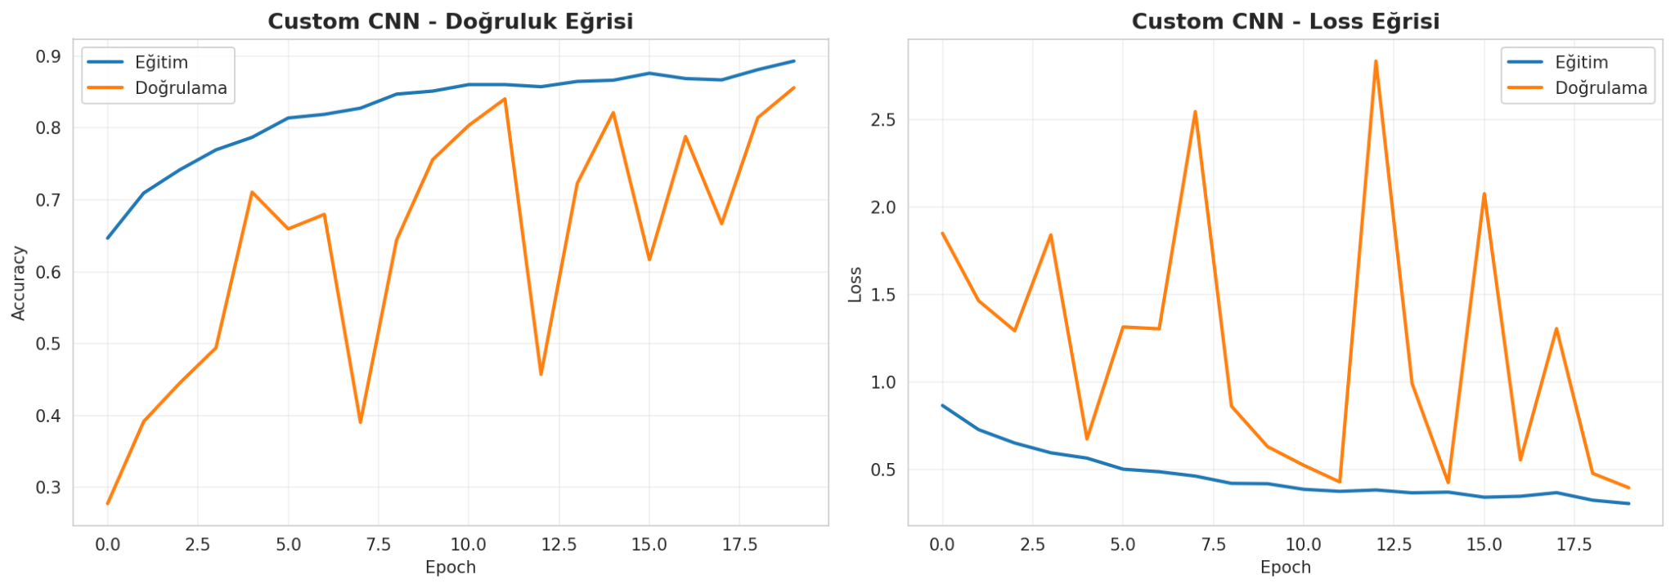4.1.1 Karşılaşılan Önemli Sorun ve Çözüm Süreci
EfficientNetB0 modelini ilk eğittiğimde beklenmedik bir sorunla karşılaştım. Eğitim ve doğrulama doğruluğu 12 epoch boyunca yaklaşık %25 seviyesinde kaldı. Dört sınıflı bir problemde bu değer rastgele tahmine yakın olduğu için modelin öğrenemediği açıktı. Sorunu incelediğimde, görüntülerin rescale=1./255 ile [0, 1] aralığına getirilmesine rağmen EfficientNetB0’ın kendi normalizasyon yapısını da kullanmasının eğitimi olumsuz etkilediğini fark ettim. Bunu düzeltmek için modelin başına Lambda(lambda v: v * 255.0) katmanı ekledim. Bu değişiklikten sonra model ilk epoch’tan itibaren yüksek doğrulama doğruluğu üretmeye başladı. Bu süreç bana, model başarısında veri ön işleme adımlarının en az mimari seçimi kadar önemli olduğunu gösterdi.
Deneme | Düzeltme | Epoch 1 Val Acc | Final Val Acc | Sonuç
İlk deneme | Hatalı normalizasyon | 25.00% | 27.02% (12 epoch) | Model öğrenmedi
Düzeltme sonrası | Lambda(×255) eklendi | 86.55% | 96.90% (20 epoch) | Hızlı yakınsama

Bu deneyim, derin öğrenme uygulamalarında veri ön işleme ile model giriş gereksinimlerinin uyumunun kritik önemde olduğunu göstermiştir. Aynı zamanda problem-çözme sürecinin sistematik biçimde belgelenmesinin akademik şeffaflık açısından değerli olduğunu vurgulamaktadır.

4.2 EfficientNetB0 Eğitim Süreci Analizi
Düzeltme sonrası EfficientNetB0 modeli 20 epoch boyunca eğitilmiştir. Transfer öğrenmenin gücü sayesinde model ilk epoch'tan itibaren yüksek doğruluk değerleri elde etmiş; eğitim sürecinde ReduceLROnPlateau callback'i 15. epoch'ta learning rate'i 1×10⁻⁴'ten 5×10⁻⁵'e düşürerek daha ince ayar yapılmasını sağlamıştır. EarlyStopping mekanizması tetiklenmemiş; en iyi val_loss değeri 18. epoch'ta elde edildiği için restore_best_weights ile model ağırlıkları o noktadan geri yüklenmiştir.
Aşağıdaki tabloda EfficientNetB0'ın tüm epoch'lardaki doğruluk ve loss değerleri sunulmuştur:
Epoch | Train Acc | Train Loss | Val Acc | Val Loss | Learning Rate
1 | 70.42% | 0.733 | 86.55% | 0.395 | 1×10⁻⁴
2 | 84.92% | 0.400 | 88.33% | 0.325 | 1×10⁻⁴
3 | 88.49% | 0.311 | 89.88% | 0.271 | 1×10⁻⁴
4 | 91.07% | 0.253 | 90.36% | 0.245 | 1×10⁻⁴
5 | 92.02% | 0.215 | 89.40% | 0.249 | 1×10⁻⁴
6 | 92.82% | 0.188 | 91.31% | 0.194 | 1×10⁻⁴
7 | 93.74% | 0.174 | 93.10% | 0.174 | 1×10⁻⁴
8 | 94.33% | 0.154 | 92.74% | 0.181 | 1×10⁻⁴
9 | 95.19% | 0.130 | 93.45% | 0.163 | 1×10⁻⁴
10 | 95.46% | 0.124 | 94.76% | 0.132 | 1×10⁻⁴
11 | 96.01% | 0.109 | 94.17% | 0.145 | 1×10⁻⁴
12 | 96.13% | 0.105 | 95.36% | 0.131 | 1×10⁻⁴
13 | 96.76% | 0.088 | 94.76% | 0.132 | 1×10⁻⁴
14 | 97.06% | 0.087 | 95.24% | 0.132 | 1×10⁻⁴
15 | 97.14% | 0.076 | 93.57% | 0.201 | 1×10⁻⁴
16 | 97.27% | 0.070 | 95.48% | 0.140 | 5×10⁻⁵
17 | 98.05% | 0.055 | 96.31% | 0.106 | 5×10⁻⁵
**18** | **98.19%** | **0.054** | **96.43%** | **0.099** | 5×10⁻⁵
19 | 97.94% | 0.061 | 96.43% | 0.114 | 5×10⁻⁵
20 | 98.21% | 0.052 | 96.90% | 0.106 | 5×10⁻⁵

Tablodan görüldüğü üzere EfficientNetB0 modelinin Epoch 1'de doğrulama doğruluğu %86.55 olarak başlamış, 10. epoch'ta %94.76'ya, 18. epoch'ta ise en iyi val_loss değerinin elde edildiği %96.43'e ulaşmıştır. Bu hızlı yakınsama, ImageNet üzerinde önceden öğrenilmiş düşük ve orta seviye özelliklerin tıbbi görüntülere etkili biçimde aktarıldığını göstermektedir.
Önemli bir gözlem, eğitim ve doğrulama doğruluğu arasındaki farkın yalnızca yaklaşık 1.3 puan olmasıdır (%98.21 vs %96.90). Bu son derece küçük bir fark olup modelin aşırı öğrenmeden uzak, sağlam bir genelleme yeteneği sergilediğini ortaya koymaktadır. Custom CNN ile karşılaştırıldığında (3-4 puan fark), EfficientNetB0'ın genelleme kabiliyetinin de belirgin biçimde daha iyi olduğu söylenebilir.
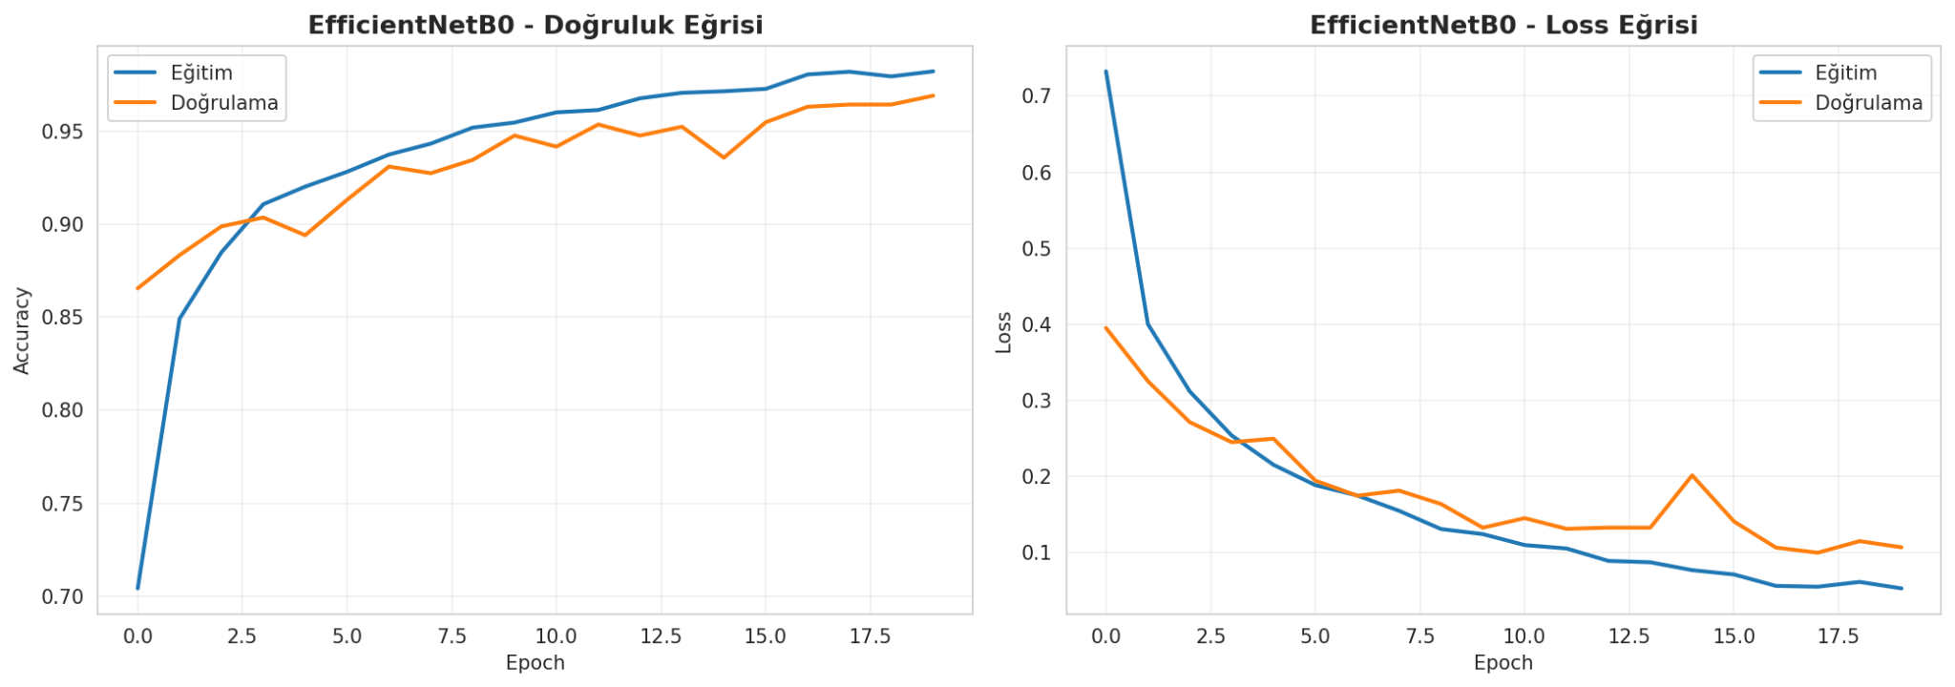

4.3 Model Karşılaştırma Sonuçları
Her iki modelin test seti (1600 görüntü) üzerinde elde ettiği performans değerleri aşağıdaki tabloda özetlenmiştir.
Model | Accuracy | Macro F1 | Weighted F1 | Mean AUC
Custom CNN | 81.75% | 0.8082 | 0.8082 | 0.9498
EfficientNetB0 | 93.19% | 0.9305 | 0.9305 | 0.9878

Sonuçlara baktığımda EfficientNetB0’ın Custom CNN’e göre belirgin biçimde daha başarılı olduğunu gördüm. Doğrulukta yaklaşık 11 puanlık fark oluşması, transfer öğrenmenin bu problemde ciddi bir avantaj sağladığını gösterdi. Özellikle modelin yalnızca genel başarıda değil, F1 ve AUC değerlerinde de daha iyi sonuç vermesi, EfficientNetB0’ın sınıfları daha dengeli ayırabildiğini düşündürmektedir. aktarılması; (ii) compound scaling sayesinde derinlik, genişlik ve çözünürlük dengesinin optimize edilmesi; (iii) yaklaşık 4 milyon parametre ile Custom CNN'in ~470 bin parametresinden daha geniş bir hipotez uzayı sunması.

4.4 Sınıf Bazında Performans Analizi
Modellerin her sınıftaki başarım profillerini detaylı görmek için sınıf bazında precision, recall ve F1-skoru değerleri aşağıda her iki model için ayrı ayrı sunulmuştur.

4.4.1 Custom CNN — Per-Class Metrikler
Sınıf | Precision | Recall | F1-Score | Support
glioma | 0.9955 | 0.5525 | 0.7106 | 400
meningioma | 0.7170 | 0.7475 | 0.7319 | 400
notumor | 0.8376 | 0.9800 | 0.9032 | 400
pituitary | 0.8032 | 0.9900 | 0.8869 | 400

Custom CNN'in performansı sınıflar arasında ciddi farklılıklar göstermektedir. Glioma sınıfında precision değeri çok yüksek (0.9955) olmasına rağmen recall değeri yalnızca 0.5525'tir. Bu, modelin glioma olarak tahmin ettiği örneklerin neredeyse tamamının gerçekten glioma olduğunu (yanlış pozitif çok az), ancak gerçek glioma örneklerinin yaklaşık yarısını kaçırdığını göstermektedir. Meningioma sınıfı orta düzey performans sergilerken (F1 = 0.73), notumor ve pituitary sınıfları yüksek başarı göstermiştir (F1 sırasıyla 0.90 ve 0.89).

4.4.2 EfficientNetB0 — Per-Class Metrikler
Sınıf | Precision | Recall | F1-Score | Support
glioma | 0.9752 | 0.7875 | 0.8714 | 400
meningioma | 0.8539 | 0.9500 | 0.8994 | 400
notumor | 0.9545 | 0.9975 | 0.9756 | 400
pituitary | 0.9589 | 0.9925 | 0.9754 | 400

EfficientNetB0 tüm sınıflarda dengeli ve yüksek performans sergilemiştir. Notumor ve pituitary sınıflarında F1-skoru 0.975'in üzerinde olup neredeyse mükemmel ayırt etme yeteneği göstermektedir. Glioma sınıfı, Custom CNN'de yaşanan ciddi recall problemine kıyasla belirgin biçimde iyileşmiş (recall 0.5525 → 0.7875); ancak yine de en zorlu sınıf olmaya devam etmektedir. Meningioma sınıfında ise hem precision hem recall yüksek değerlere ulaşmış, F1-skoru 0.7319'dan 0.8994'e yükselmiştir.

4.4.3 İlginç Bir Bulgu: Precision-Recall Dengesi
Custom CNN'in glioma sınıfındaki yüksek precision (0.9955) ve düşük recall (0.5525) kombinasyonu dikkat çekici bir gözlemdir. Bu örüntü, modelin glioma için karar sınırının çok dar tutulduğunu göstermektedir. Yalnızca çok güvendiği örnekleri glioma olarak işaretlemekte; emin olmadığı glioma örneklerini meningioma gibi diğer sınıflara atamaktadır. Bu durum, Custom CNN'in glioma ile diğer tümör tipleri (özellikle meningioma) arasındaki ayrımı tam olarak öğrenemediğine işaret etmektedir. EfficientNetB0'da ise transfer öğrenme sayesinde bu ayrım çok daha sağlam biçimde öğrenilmiş ve precision-recall dengesi sağlanmıştır.

4.5 Karışıklık Matrisi Analizi:Karışıklık matrisleri, modelin hangi sınıfları birbirine karıştırdığını detaylı biçimde gösteren önemli görselleştirme araçlarıdır. Diagonal değerler doğru sınıflandırmaları, off-diagonal değerler ise hatalı tahminleri temsil etmektedir
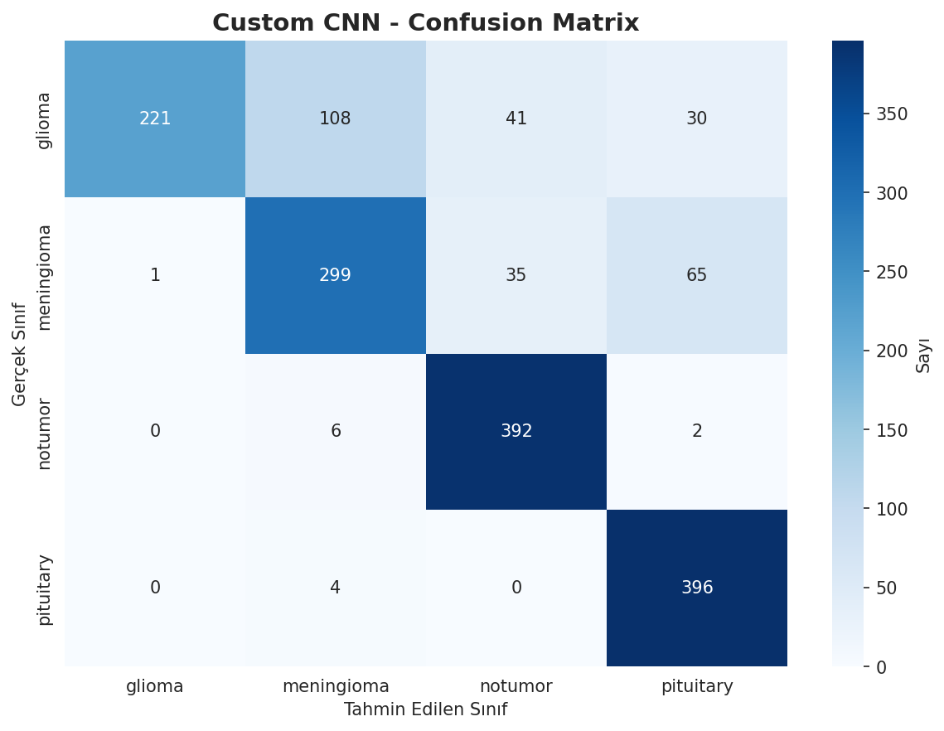 | 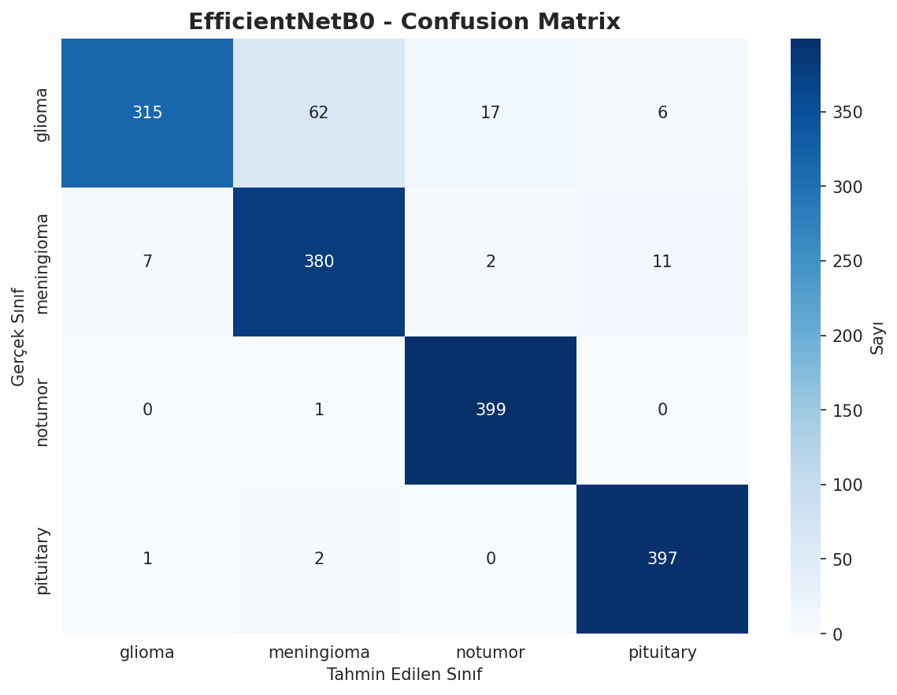
Custom CNN'in karışıklık matrisi incelendiğinde, glioma örneklerinin önemli bir kısmının meningioma olarak yanlış sınıflandırıldığı görülmektedir. Bu iki tümör tipi arasındaki görsel benzerliklerin (her ikisi de beyin parankim alanında ortaya çıkan kitle lezyonları olabilmektedir) modelin ayırt etme kabiliyetini zorladığı söylenebilir. EfficientNetB0'ın matrisi ise belirgin biçimde diagonal ağırlıklıdır; off-diagonal değerler oldukça düşüktür. Özellikle notumor sınıfında neredeyse hiç yanlış tahmin yoktur.

4.6 ROC Eğrileri ve AUC Analizi
Multi-class sınıflandırma görevinin daha kapsamlı değerlendirilmesi için One-vs-Rest yaklaşımıyla her sınıfa ait ROC eğrileri çizilmiş ve eğri altındaki alan (AUC) değerleri hesaplanmıştır.
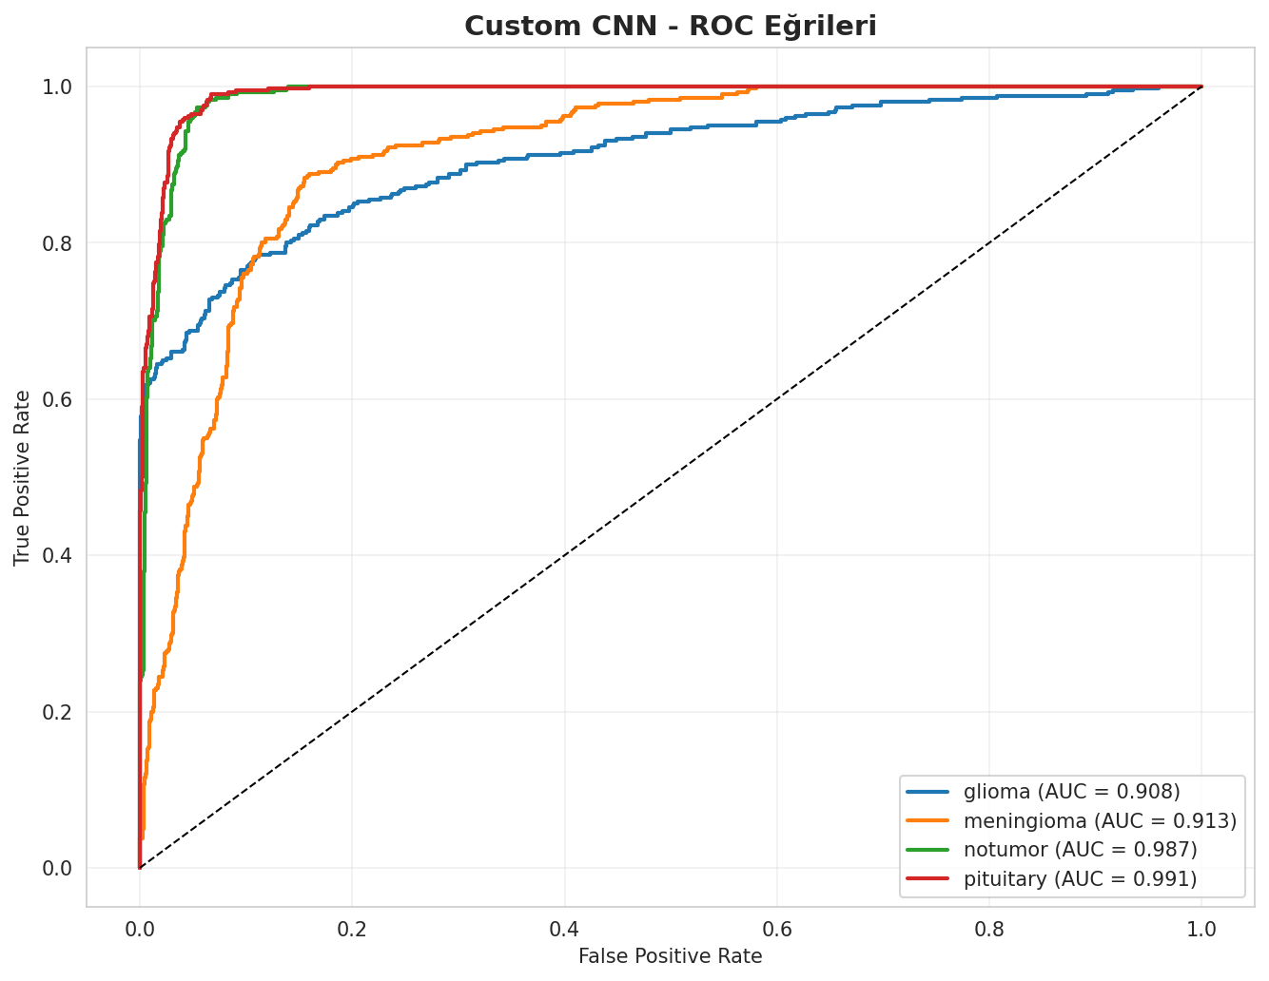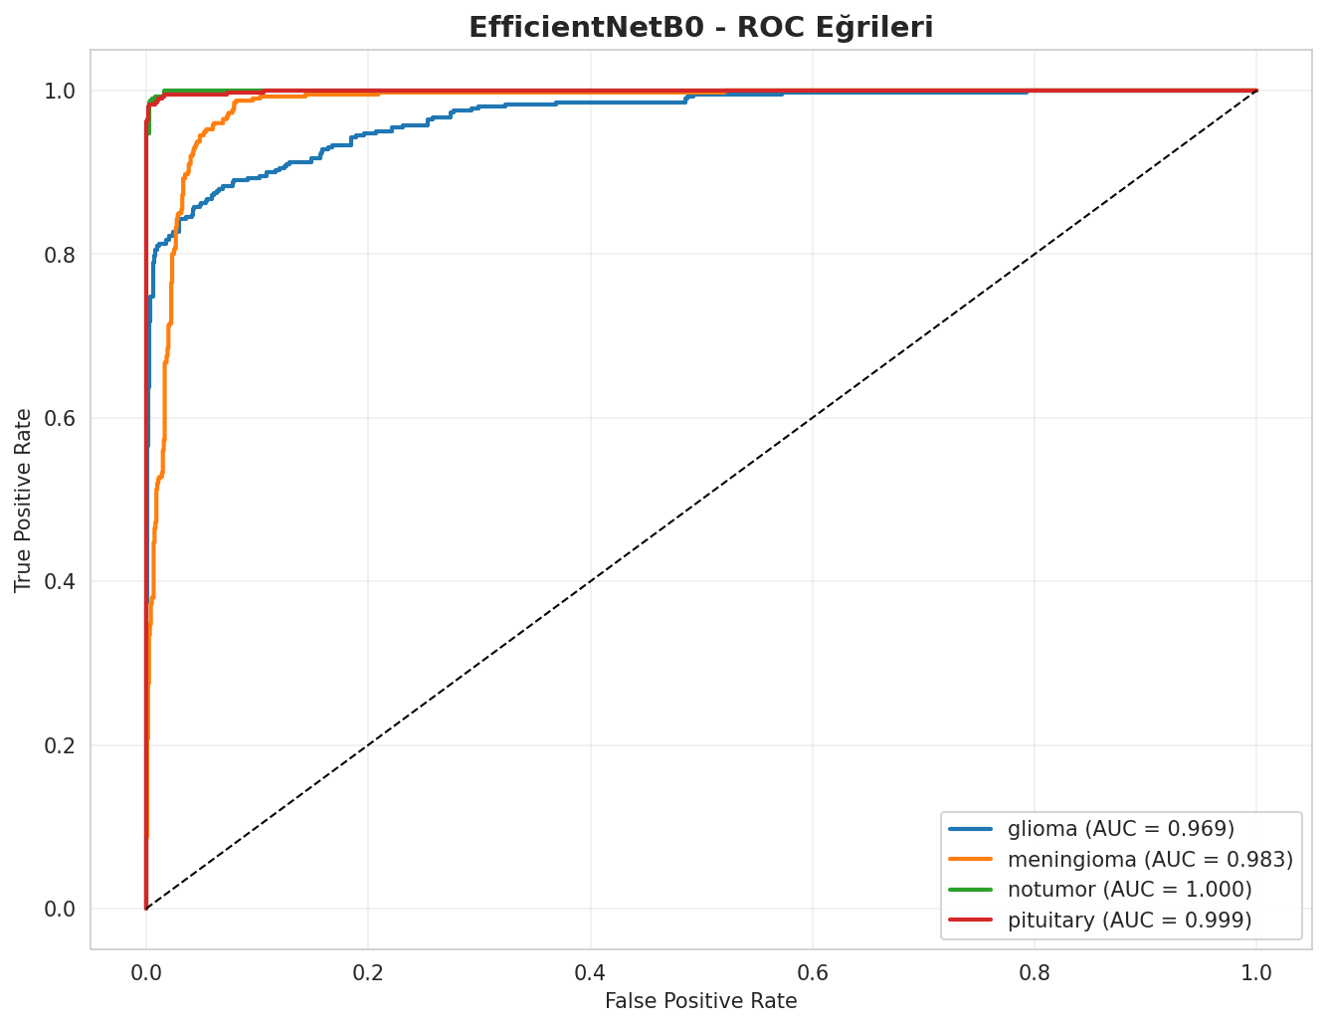

sınıf | Custom CNNauc | EfficientNetB0 AUC
glioma | 0.908 | 0.969
meningioma | 0.913 | 0.983
notumor | 0.987 | 1.000
pituitary | 0.991 | 0.999
**Ortalama** | **0.9498** | **0.9878**
AUC değerleri her iki modelin de iyi bir ayırt etme kabiliyeti sergilediğini göstermektedir. Custom CNN'in glioma için AUC değerinin (0.908) recall değerinden (0.5525) çok daha yüksek olması ilgi çekici bir bulgudur: model glioma olasılığını doğru sıralayabilmekte, ancak varsayılan 0.5 karar eşiği bu sınıf için optimal çalışmamaktadır. Bu durum, threshold tuning gibi son-işleme tekniklerinin uygulanması halinde Custom CNN'in glioma recall'ının belirgin biçimde iyileştirilebileceğini düşündürmektedir. EfficientNetB0 ise tüm sınıflarda 0.96'nın üzerinde AUC değerleri ile mükemmele yakın bir sınıf ayırma yeteneği sergilemektedir; özellikle notumor sınıfı için AUC tam 1.000'e ulaşmıştır.

4.7 Grad-CAM Açıklanabilirlik Sonuçları
En başarılı model olan EfficientNetB0'ın karar mekanizmasını incelemek için her dört sınıftan örnekler üzerinde Grad-CAM analizi gerçekleştirilmiştir. Üretilen ısı haritaları kırmızıdan maviye doğru bir renk paleti kullanarak modelin sınıflandırma kararını verirken görüntünün hangi bölgelerine ne kadar dikkat ettiğini göstermektedir. Kırmızı bölgeler yüksek dikkati, mavi bölgeler ise düşük dikkati temsil etmektedir.
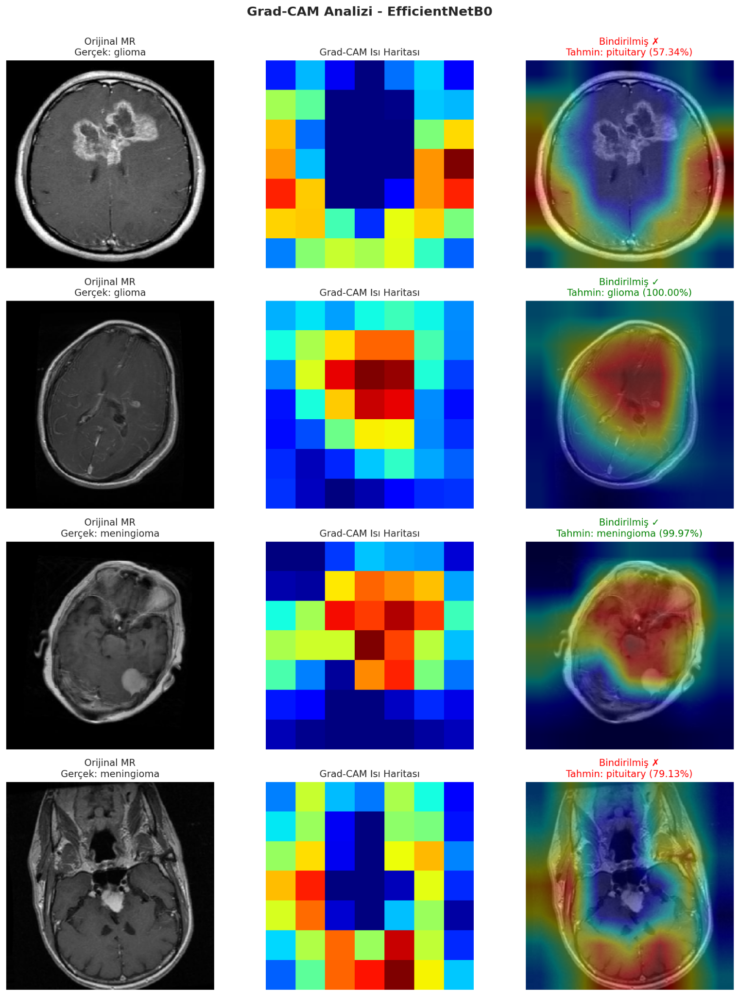
Grad-CAM çıktıları incelendiğinde modelin tümör içeren MR görüntülerinde dikkatini büyük ölçüde lezyon bölgesine yoğunlaştırdığı görülmektedir. Glioma örneklerinde model genellikle tümörün hiperintens (parlak) bölgelerine ve çevresindeki ödem alanlarına odaklanmıştır. Meningioma örneklerinde dikkat, beyin parankimi dışındaki kitle lezyonu üzerinde yoğunlaşmıştır ki bu, meningiomanın tipik anatomik özelliklerine uygundur. Pituitary tümörlerde ise modelin dikkati beklendiği üzere sella turcica bölgesi etrafında yoğunlaşmıştır.
No tumor sınıfı için modelin dikkati daha dağınık bir örüntü göstermekte ve genel beyin parankimi üzerine yayılmaktadır; bu, modelin patolojik bir bölge aramadığında dikkatini geniş bir alanda gezdirdiğine işaret etmektedir. Bu bulgular, modelin yüzeysel istatistiksel örüntülerden ziyade gerçek anatomik ve patolojik özellikleri öğrendiğini doğrulamaktadır — ki bu klinik kabul açısından kritik bir kalite göstergesidir.

4.8 Örnek Tahminler
Aşağıdaki şekilde test setinden rastgele seçilen on iki örnek üzerinde modelin tahmini, gerçek sınıf ve güven değeri sunulmaktadır. Doğru tahminler yeşil, yanlış tahminler kırmızı renkle işaretlenmiştir.

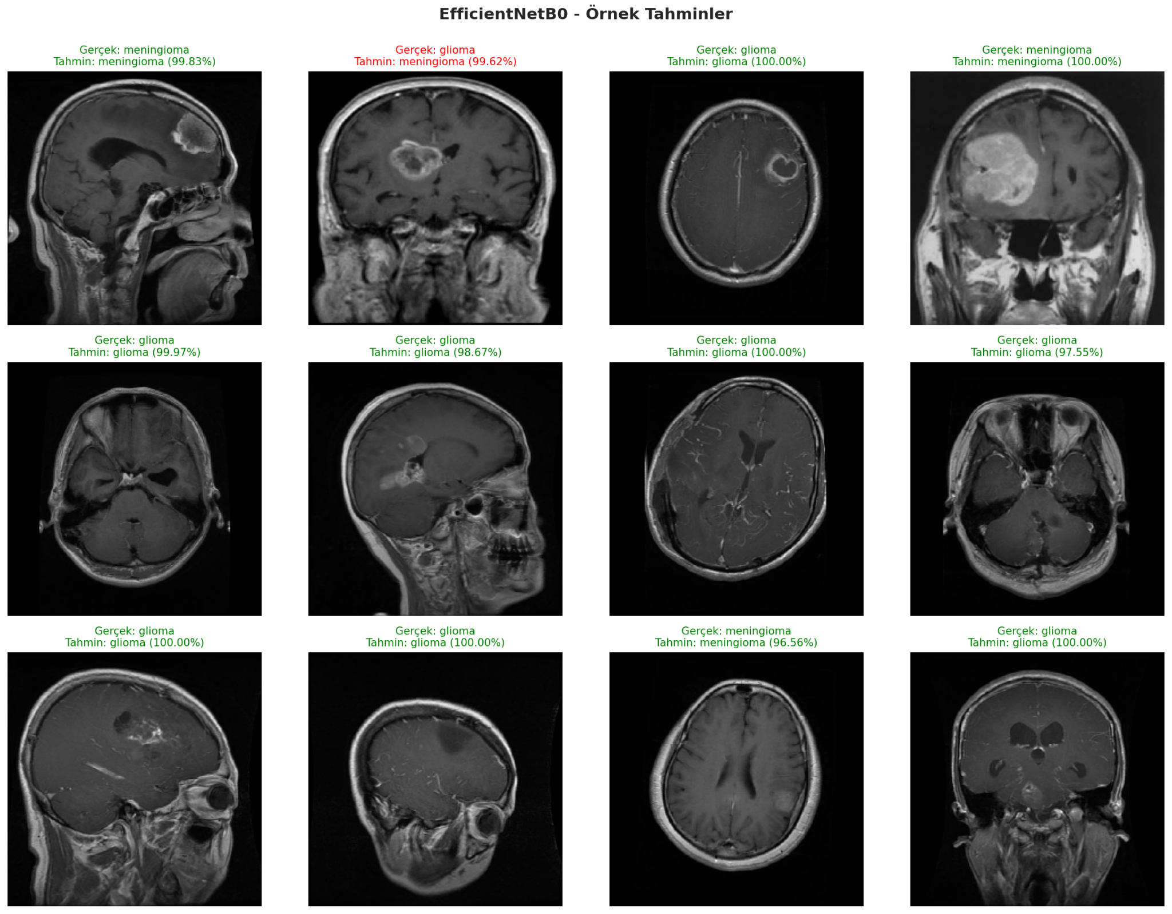

5. Tartışma
Bu çalışmada elde edilen bulgular, beyin MR görüntülerinin derin öğrenme tabanlı sınıflandırılması bağlamında çeşitli önemli noktalara ışık tutmaktadır.

5.1 Transfer Öğrenme ile Sıfırdan Eğitim Karşılaştırması
Çalışmamızın en belirgin bulgusu, transfer öğrenme tabanlı EfficientNetB0 modelinin sıfırdan eğitilen Custom CNN modeline kıyasla çok daha üstün bir performans sergilemiş olmasıdır. EfficientNetB0 test setinde %93.19 doğruluk elde ederken Custom CNN %81.75 doğrulukta kalmıştır — yaklaşık 11.5 puanlık bir fark. Bu sonuç, ImageNet üzerinde önceden eğitilmiş düşük ve orta seviye özelliklerin (kenar tespiti, doku örüntüleri, temel geometrik şekiller) tıbbi görüntü sınıflandırma görevine etkili biçimde aktarılabildiğini doğrulamaktadır.
Custom CNN'in eğitim sürecinde yaşadığı doğrulama doğruluğu dalgalanmaları (Epoch 8'de %71'den %39'a, Epoch 13'te %84'ten %46'ya düşüşler) sıfırdan öğrenmenin zorluğunu ve değişken doğasını yansıtmaktadır. EfficientNetB0 ise transfer öğrenme sayesinde Epoch 1'de zaten %86.55 doğrulama doğruluğuna ulaşmış ve eğitim süresi boyunca tutarlı bir iyileşme örüntüsü sergilemiştir. Bu durum, sınırlı veri ve hesaplama kaynaklarıyla çalışan medikal görüntü uygulamalarında transfer öğrenmenin tercih edilen yöntem olması gerektiğini ortaya koymaktadır.

5.2 EfficientNet Bug'ı ve Çıkarılan Dersler
EfficientNetB0’ın ilk eğitim denemesinde doğrulama başarısının %25 civarında kalması, proje sırasında karşılaştığım en dikkat çekici sorunlardan biri oldu. Başta problemin model mimarisinden kaynaklandığını düşündüm; ancak daha ayrıntılı inceleyince asıl nedenin normalizasyon adımlarındaki uyumsuzluk olduğunu fark ettim.
Bu süreç bana, bir model kötü sonuç verdiğinde yalnızca mimariyi değiştirmeye odaklanmak yerine veri akışını baştan sona kontrol etmenin ne kadar önemli olduğunu gösterdi. Özellikle hazır mimariler kullanılırken, modelin hangi giriş yapısını beklediğini doğru anlamanın eğitim başarımı üzerinde doğrudan etkili olduğunu bu deneyimle görmüş oldum.

5.3 Sınıf Bazında Performans Farkları
Hem Custom CNN hem de EfficientNetB0 modelleri için en zorlu sınıf glioma olmuştur. Custom CNN'de glioma recall değeri sadece %55.25 iken EfficientNetB0'da bu değer %78.75'e yükselmiştir; iyileşme olsa da glioma yine en düşük recall'a sahip sınıftır. Bu, gliomanın diğer tümör tipleriyle (özellikle meningioma) MR görüntülerinde benzer özellikler gösterebilmesinden kaynaklanmaktadır. Notumor ve pituitary sınıflarında ise her iki model de yüksek başarım sergilemiş; bu sınıfların görsel olarak diğerlerinden daha ayırt edici özellikler taşıdığını düşündürmektedir.
Custom CNN'in glioma için yüksek precision (0.9955) ile düşük recall (0.5525) arasındaki dengesizlik, model çıktısının kalibre edilmesi gerektiğine işaret etmektedir. AUC değerinin yüksek (0.908) olması, modelin glioma için sıralama yeteneğinin aslında iyi olduğunu, ancak varsayılan 0.5 karar eşiğinin bu sınıf için uygun olmadığını göstermektedir.

5.4 Model Karar Mekanizmasının Yorumu
Grad-CAM sonuçlarını incelediğimde, modelin doğru tahmin yapmasının yanında karar verirken gerçekten anlamlı bölgelere odaklanıp odaklanmadığını da görme fırsatı buldum. Tümör içeren MR görüntülerinde dikkat haritalarının büyük ölçüde lezyon bölgesi ve çevresinde yoğunlaşması benim için önemli bir bulgu oldu. Bu durum, modelin yalnızca genel görüntü örüntülerine değil, sınıflandırma açısından daha anlamlı bölgelere de odaklandığını düşündürmektedir. Açıklanabilirlik açısından bu sonucun, modelin güvenilirliğini destekleyen önemli noktalardan biri olduğunu değerlendiriyorum.

5.5 Sınırlılıklar:
- 2D görüntüler kullanılmıştır; tümörün üç boyutlu yapısı tam olarak yakalanamamaktadır.
- Veri seti yalnızca tek bir merkezden elde edilmiş T1-ağırlıklı kontrastlı görüntüleri içermektedir; farklı tarayıcı ve protokollere genelleme yeteneği test edilmemiştir.
- Klinik metaveriler (hasta yaşı, semptom süresi vb.) modele dahil edilmemiştir.
- Hesaplama kaynakları ve süre kısıtları nedeniyle kapsamlı hiperparametre araması yapılamamıştır.
- Karar eşiği optimizasyonu (threshold tuning) gibi son-işleme adımları uygulanmamıştır; bu sınıf bazında performansın daha da iyileştirilebileceğini göstermektedir.

6. Sonuç
Bu çalışmada, beyin MR görüntülerini glioma, meningioma, pituitary tümörü ve sağlıklı doku olmak üzere dört sınıfa ayırmak için iki farklı derin öğrenme yaklaşımı geliştirdim ve sonuçlarını karşılaştırdım. İlk yaklaşımda sıfırdan tasarlanan Custom CNN modeli kullanılırken, ikinci yaklaşımda transfer öğrenme tabanlı EfficientNetB0 mimarisi bu probleme uyarlanmıştır.
Elde edilen sonuçlar, iki model arasındaki farkı oldukça açık biçimde ortaya koymuştur. Custom CNN modeli 20 epoch sonunda test setinde %81.75 doğruluk, 0.8082 Macro F1 ve 0.9498 ortalama AUC değerlerine ulaşmıştır. EfficientNetB0 ise %93.19 doğruluk, 0.9305 Macro F1 ve 0.9878 ortalama AUC ile belirgin biçimde daha başarılı sonuç vermiştir. Yaklaşık 11.5 puanlık doğruluk farkı, transfer öğrenmenin özellikle tıbbi görüntü sınıflandırması gibi veri miktarının sınırlı olduğu problemlerde ne kadar etkili olabileceğini göstermiştir.
Çalışma sırasında EfficientNetB0 modelinin ilk denemede öğrenememesi de önemli bir deneyim oldu. Sorunun normalizasyon adımlarındaki uyumsuzluktan kaynaklandığını tespit edip Lambda(×255) katmanını ekledikten sonra modelin beklenen performansa ulaşması, veri ön işleme ile model mimarisinin birbirine ne kadar bağlı olduğunu bana doğrudan gösterdi.
Son olarak Grad-CAM analizi, modelin yalnızca yüksek doğruluk üretmediğini, karar verirken MR görüntülerinde anlamlı bölgelere odaklandığını da görmemi sağladı. Bu yönüyle çalışma, benim açımdan sadece iki modelin performansını kıyaslayan bir sınıflandırma deneyi değil; model geliştirme, hata ayıklama, sonuçları yorumlama ve açıklanabilirliği değerlendirme adımlarını bir araya getiren kapsamlı bir derin öğrenme uygulaması oldu.

7. Gelecek Çalışmalar
- Bu çalışmanın devamında model performansını ve klinik uygulanabilirliği artırmak için farklı yönler ele alınabilir. Öncelikle, EfficientNetB0’ın ResNet50 gibi başka mimarilerle birlikte kullanıldığı ensemble yaklaşımları denenebilir. Ayrıca yalnızca sınıflandırma yapmak yerine U-Net benzeri yapılarla tümörün konumunu gösteren segmentasyon çalışmaları eklenebilir.
- İlerleyen aşamalarda 2D görüntüler yerine 3D MR verileriyle çalışmak, T1, T2 ve FLAIR gibi farklı modaliteleri birlikte değerlendirmek ve Vision Transformer tabanlı modelleri test etmek faydalı olabilir. Bunun yanında, daha büyük ve çeşitli veri setleriyle modelin genelleme gücü artırılabilir. Son olarak, gerçek klinik veriler üzerinde doğrulama yapılması ve modelin TensorFlow Lite gibi araçlarla mobil ortama taşınması çalışmanın pratik değerini güçlendirecektir.

Kaynakça
[1] Khan, H. A., Jue, W., Mushtaq, M., & Mushtaq, M. U. (2020). Brain tumor classification in MRI image using convolutional neural network. Mathematical Biosciences and Engineering, 17(5), 6203-6216.
[2] Sajjad, M., Khan, S., Muhammad, K., Wu, W., Ullah, A., & Baik, S. W. (2019). Multi-grade brain tumor classification using deep CNN with extensive data augmentation. Journal of Computational Science, 30, 174-182.
[3] Abiwinanda, N., Hanif, M., Hesaputra, S. T., Handayani, A., & Mengko, T. R. (2019). Brain tumor classification using convolutional neural network. World Congress on Medical Physics and Biomedical Engineering, 183-189.
[4] Rehman, A., Naz, S., Razzak, M. I., Akram, F., & Imran, M. (2020). A Deep Learning-Based Framework for Automatic Brain Tumors Classification Using Transfer Learning. Circuits, Systems, and Signal Processing, 39, 757-775.
[5] Çınar, A., & Yıldırım, M. (2020). Detection of tumors on brain MRI images using the hybrid convolutional neural network architecture. Medical Hypotheses, 139, 109684.
[6] Talo, M., Baloglu, U. B., Yıldırım, Ö., & Acharya, U. R. (2019). Application of deep transfer learning for automated brain abnormality classification using MRI images. Cognitive Systems Research, 54, 176-188.
[7] Yildirim, M., & Cinar, A. (2020). Classification of Alzheimer's Disease MRI Images with CNN Based Hybrid Method. Ingénierie des Systèmes d'Information, 25(4), 413-418.
[8] Tan, M., & Le, Q. (2019). EfficientNet: Rethinking Model Scaling for Convolutional Neural Networks. International Conference on Machine Learning, 6105-6114.
[9] Selvaraju, R. R., Cogswell, M., Das, A., Vedantam, R., Parikh, D., & Batra, D. (2017). Grad-CAM: Visual Explanations from Deep Networks via Gradient-based Localization. Proceedings of the IEEE International Conference on Computer Vision, 618-626.
[10] Nickparvar, M. (2021). Brain Tumor MRI Dataset. Kaggle. https://www.kaggle.com/datasets/masoudnickparvar/brain-tumor-mri-dataset

